Pozitia BNS privind salariul minim pentru anul 2023

Salariul minim nu mai este incepand din acest an doar o decizie luata politic in parametrii stabiliti exclusiv la nivel national.
Pana in 15 noiembrie 2024 statele membre au termen pentru pregatirea si aplicarea Directivei (UE) 2022/2041 a Parlamentului European si a Consiliului din 19 octombrie 2022 privind salariile minime adecvate in Uniunea Europeana.
In acest moment ne aflam departe de multe din jaloanele instituite de Directiva adoptata luna trecuta, indiferent daca ne referim la indicatorii ce stau la baza evaluarii gradului de adecvare a salariului minim, la gradul de acoperire a lucratorilor prin contracte colective de munca sau la datele disponibile pentru o analiza pertinenta referitoare la salariul minim.
In plus, o serie de aspecte cu impact asupra salariului minim si a politicii salariale in general au ramas nesolutionate. Facem referire in special la transferul contributiilor de la angajator la angajat, situatia este in continuare neclara si va deveni din ce in ce mai dificil de solutionat, mai ales in contextul constrangerilor bugetare, dar si in contextul definitivarii legii salarizarii in sectorul bugetar.
De asemenea, ni s-a cerut in mai multe randuri sa reintroducem progresivitatea in tratamentul fiscal al veniturilor salariale, aspect ramas nesolutionat.
Toate aceste aspecte sunt relevante in contextul adecvarii salariilor in general si a salariului minim in special. Ele vor trebui sa fie abordate in contextul aplicarii directivei.
Directiva prevede 4 categorii de criterii ce ar trebui sa ghideze analiza salariului minim, le reluam mai jos pentru a reflecta asupra situatiei actuale si totodata pentru a avea o imagine de ansamblu pe termen mediu si lung asupra tipurilor de interventii necesare:
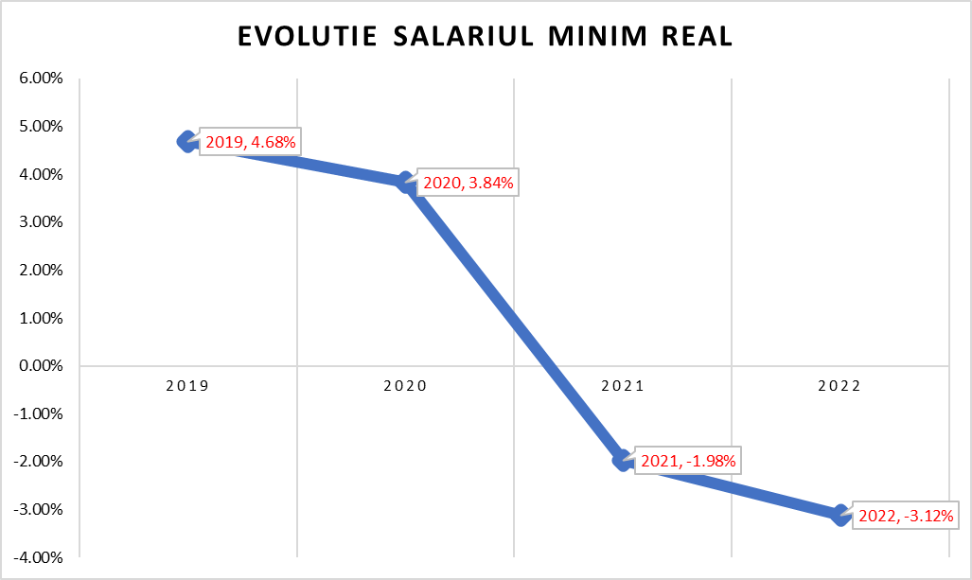
- Puterea de cumparare a salariului minim:

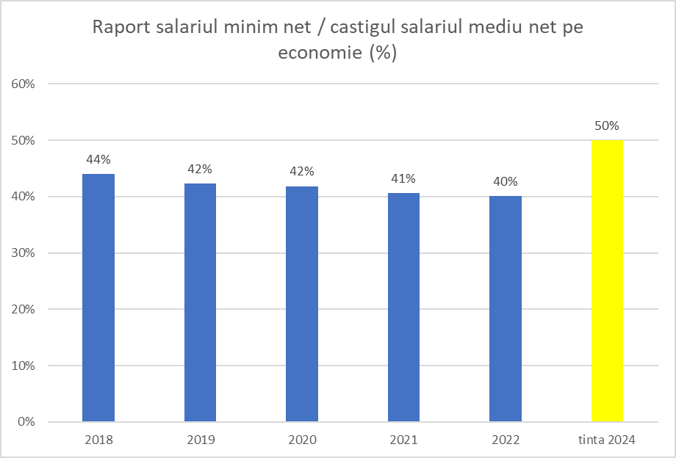
- Nivelul general al salariilor:

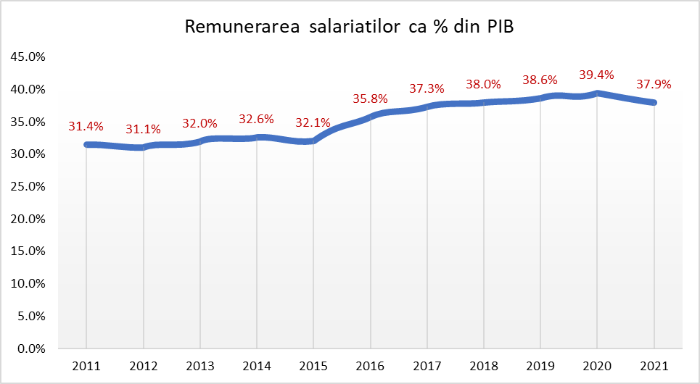

- Rata de crestere a salariilor

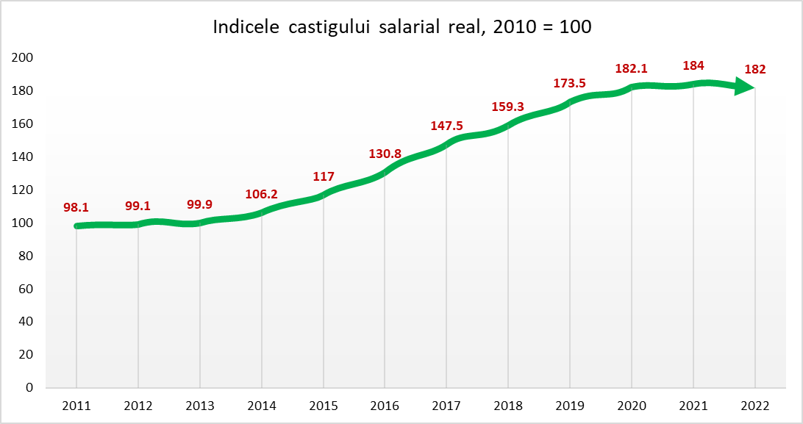

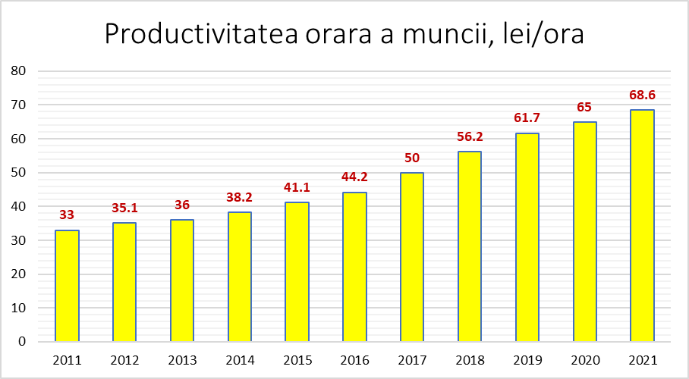
- Nivelul productivitatii muncii pe termen lung.

In acest moment pare ca avem o evolutie contrara directiei impusa de directiva, raportul salariul minim / castigul salarial mediu a scazut in ultimii ani, desi suntem inca departe de tinta, in ultimii 2 ani, 2021 si 2022 nu s-a reusit nici macar o mentinere a puterii de cumparare a salariului minim. In ambii ani, 2021 si 2022, in termeni reali salariul minim s-a redus fata de anul anterior.
De altfel cresterea salariilor a incetinit in 2021 si 2022, in ciuda cresterii economice. In continuare Romania distribuie catre salariati mult mai putin din valoarea adaugata realizata, raportat la media europeana. In 2021 47,7% din PIB-ul realizat la nivelul UE 27 a fost distribuit catre salariati sub forma remunerarii salariale. In Romania doar 37,9% din PIB a capatat aceasta destinatie, mai mult tendinta este una de indepartare de tinta europeana.
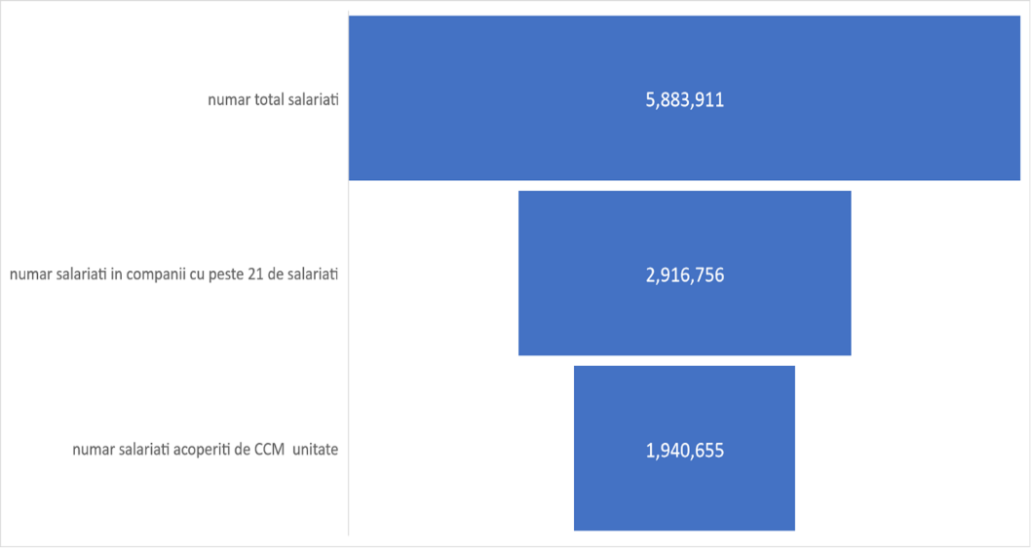
Sunt din ce in ce mai vizibile efectele disparitiei negocierilor colective reale, doar aprox 33% din salariatii din Romania sunt acoperiti de contracte colective la nivel de unitate.

Disparitia negocierilor colective la nivel national si a celor sectoriale a redus semnificativ numarul salariatilor ce beneficiaza de negocieri colective.

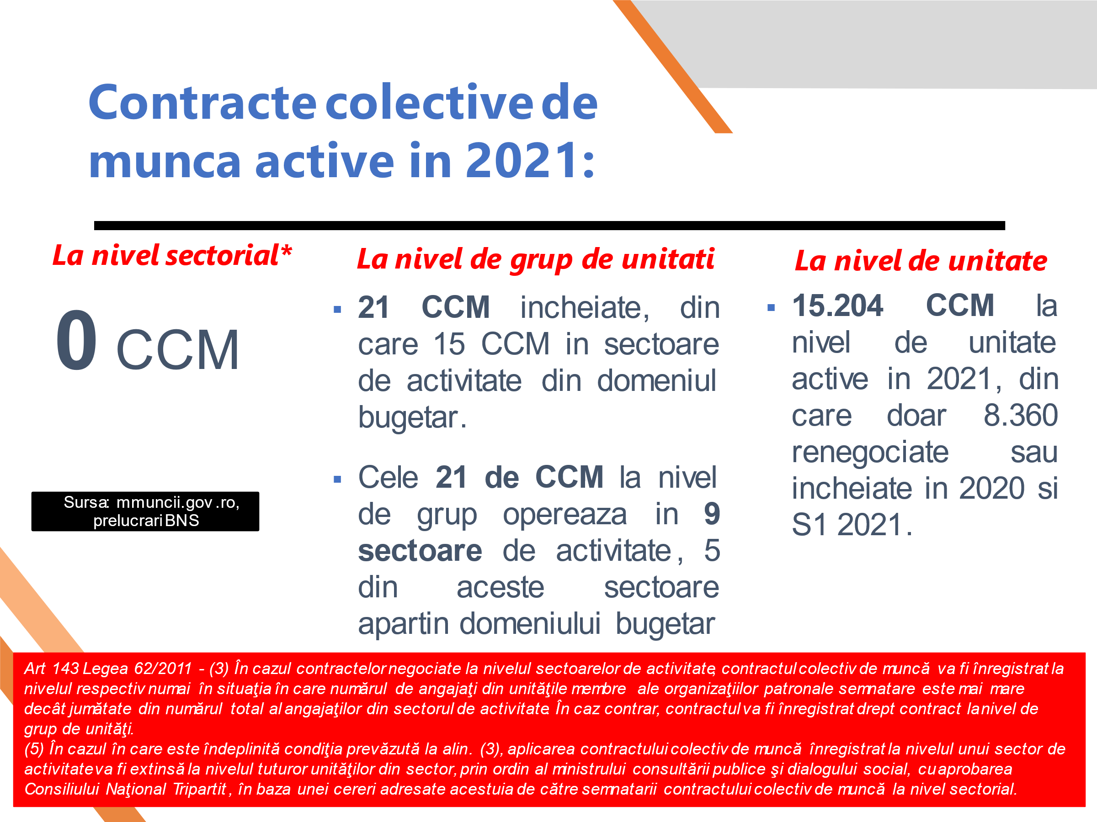

Decizia referitoare la salariul minim trebuie luata plecand de la aceste premise si nu numai. Ar trebui ca stabilirea salariului minim sa fie o componenta dintr-un pachet care sa include cel putin:
- Masuri de crestere a salariului minim astfel incat intr-un orizont rezonabil de timp sa atingem tinta ca salariul minim sa fie cel putin 50% din castigul salarial mediu.
- Consultarea reala a partenerilor sociali in stabilirea salariului minim.
- Pregatirea unui plan de masuri pentru stimularea negocierilor colective, in special sectoriale, astfel incat sa se asigure o distributie echitabila a valorii adaugate creata intre munca si capital.
- Revizuirea politicii fiscale in domeniul muncii, in special in ceea ce priveste modul de asumare a sarcinii contributiilor sociale intre angajat si angajator si totodata reintroducerea progresivitatii impozitului pe venit.
In ceea ce priveste salariul minim pentru anul 2023 sustinem:
- Cresterea salariului minim brut la 3000 lei,
- Revizuirea impozitului pe veniturile salariale prin ajustarea deducerilor personale, pentru toate veniturile salariale pana la 5500 lei, ceea ce ar contribui la evitarea comprimarii excesive a grilei salariale in zona salariului minim. In acest moment aprox 32% din salariatii cu contracte de munca cu timp complet au venituri sub 3000 lei, 70% din salariatii cu contracte de munca cu timp complet au castiguri salariale brute sub 5500 lei.
- Pastrarea bazei de calcul a contributiilor sociale, in special in cazul pensiilor la valoarea salariului minim. In special in cazul pensiilor o abordare precum cea propusa de Guvern inseamna un cost asumat de salariat in viitor prin obtinerea unei pensii mai mici. O astfel de politica consideram ca este una periculoasa ce ar putea stimula munca la gri.
Solutia propusa de Ministerul Muncii (3000 lei salariul brut, din care doar 2800 baza de calcul a contributiilor sociale si impozitelor), asa cum reiese din declaratiile de presa, inseamna:
- O crestere neta a salariului minim de aprox 342 lei, din care: 92 lei asumat de buget prin revizuirea politicii fiscale si 250 lei asumati de angajator prin cresterea valorii brute a salariului minim.
- O penalizare in viitor, in momentul pensionarii prin scoaterea din baza de calcul a CAS a 200 de lei.
- Beneficiaza direct de masura doar salariatii care castiga la nivelul salariului minim – adica aprox 30% din salariati.
- Impactul bugetar direct este de aprox 2,1 mld lei, in plus la bugetul consolidat.
Solutia propusa de BNS inseamna:
- O crestere a salariului minim de 351 lei, din care: 101 lei asumat de buget prin revizuirea politicii fiscale si 250 asumati de angajator prin cresterea valorii salariului brut.
- Cresterea salariului brut se va reflecta in intregime si in calculul pensiei la momentul pensionarii, salariatul nefiind penalizat in viitor,
- Beneficiaza de revizuirea politicii fiscale aprox 70% din salariati,
- Impactul bugetar direct este de aprox 3,3 mld lei, in minus la bugetul consolidat, impact ce poate fi atenuat prin cresterea salariilor brute antrenata de cresterea salariului minim.
De asemenea solicitam:
- Constituirea unui grup de lucru care sa stabileasca un mecanism de lucru pentru stabilirea salariului minim. Partenerii sociali trebuie implicati nu numai in pasul final de decizie, ci si in fazele de pregatire a datelor si in analize de impact. Datele relevante trebuie sa fie disponibile inclusiv partenerilor sociali.
De asemenea trebuie clarificata situatia cosului minim de consum, ca indicator relevant pentru stabilirea salariului minim.
- Asumarea unei solutii finale pentru transferul contributiilor de la angajator la angajat si constituirea unui grup de lucru pentru a analiza solutiile disponibile in acest caz. De asemenea se impune rediscutarea modului de asumare a sarcinii contributiilor sociale, intre angajator, angajat si stat.
- Revizuirea politicii fiscale a veniturilor din munca, indiferent de forma contractelor in baza carora se presteaza.

Dumitru Costin
Presedinte BNS

